Kose Vallavalitsuse …02.2024

korralduse nr … lisa 2

**Kose alevikus Ristipõllu, Tartu mnt 2c ja Vetkamäe tee katastriüksuste detailplaneeringu keskkonnamõju strateegilise hindamise (KSH) eelhinnang**

Koostasid: arhitekt-planeerija Siiri Hunt, keskkonnanõunik Taimar Lossmann

**Sisukord**

1. Sissejuhatus
2. Kavandatava tegevuse lühikirjeldus
3. Seotus teiste strateegiliste planeerimisdokumentidega
   1. Harju maakonnaplaneering 2030+
   2. Kose valla üldplaneering
4. Mõjutatava keskkonna kirjeldus
   1. Geoloogia ja hüdroloogia
      1. Mullastik ja pinnakate
      2. Aluspõhi
      3. Hüdrogeoloogia, põhjavee tase ja liikumise suund
      4. Geodeetilised punktid
      5. Ehitusgeoloogilised uuringud
      6. Maavarad, maardlad
      7. Radoon
   2. Taimestik ja loomastik
   3. Kaitstavad loodusobjektid, sh Natura 2000 võrgustik
   4. Muinsuskaitse
   5. Jääkreostus
5. Tegevusega eeldatavalt kaasnev mõju
   1. Mõju kaitstavatele loodusobjektidele, sh Natura 2000 võrgustikule
   2. Mõju rohealadele, ulukitele
   3. Mõju põhja- ja pinnaveele
   4. Müra, vibratsioon ja õhusaaste mõju, sh lõhn ja kiirgus
   5. Jäätmekäitlus ja energiamahukus
   6. Mõju kultuuriväärtusele
   7. Mõju maavarade kättesaadavusele, loodusvarade kasutus
   8. Valgus
   9. Mõju temperatuurile, sademetele, tuulele
   10. Avariiolukorrad
   11. Mõju inimese tervisele ja heaolule
   12. Mõju suurus ja geograafiline ulatus
   13. Kumulatiivsed mõjud
   14. Piiriülene mõju
6. Asjaomaste asutuste seisukohad
7. Kokkuvõte
8. Fotod
9. **Sissejuhatus**

Crossfield OÜ, registrikood 16620489, aadress Veerenni tn 55, Tallinn, Harjumaa 11313, esitas 23.11.2023 avalduse (registreeritud dokumendiregistris 23.11.2023, dokumendi nr 7-1.2/2070) detailplaneeringu algatamiseks Kose alevikus Ristipõllu, Tartu mnt 2c ja Vetkamäe tee katastriüksustel. Planeeritava ala pindala on ca 7 ha ning see hõlmab Ristipõllu (33801:001:1809), Tartu mnt 2c (33801:001:1806), Vetkamäe tee (33801:001:1807) katastriüksuseid ning tagamaks nõuetekohast juurdepääsu ja tehnovõrkudega liitumist osaliselt ka Kose-Risti – Karla tee (33702:002:0738) ja 2 Tallinn-Tartu-Võru-Luhamaa tee (33801:001:1395) katastriüksuseid.

Detailplaneeringu eesmärk on ehitusõiguse määramine äri- ja tootmishoonete püstitamiseks. Lisaks antakse detailplaneeringuga lahendus planeeringuala haljastusele, heakorrale, juurdepääsule, parkimiskorraldusele ja tehnovõrkudega varustamisele.

Vastavalt keskkonnamõju hindamise ja keskkonnajuhtimissüsteemi seaduse (KeHJS) § 33 lg 2 p 4, § 6 lg 4, § 6 lg 2 p 10 ja Vabariigi Valitsuse 29.08.2005 määruse nr 224 „Tegevusvaldkondade, mille korral tuleb anda keskkonnamõju hindamise vajalikkuse eelhinnang, täpsustatud loetelu“ (VV määrus 224) § 13 punktidele 1 ja 2 tuleb detailplaneeringu taotluse menetluses kaaluda keskkonnamõju strateegilise hindamise (KSH) vajalikkust ja anda sellele eelhinnang, kui detailplaneeringuga kavandatakse KeHJS § 6 lõikes 1 ning VV määruses 224 nimetamata juhul tööstuspiirkonna, kaubanduskeskuse või muude samalaadsete projektide arendamist.

KeHJS § 33 lõigete 3-6 kohaselt KeHJS § 33 lõikes 2 nimetatud detailplaneeringu elluviimisega kaasneva KSH vajalikkus otsustatakse, lähtudes KeHJS § 33 lõigetes 4 ja 5 sätestatud kriteeriumidest ning KeHJS § 33 lõike 6 kohaste asjaomaste asutuste seisukohtadest. Asjaomaseks asutuseks on antud juhul Keskkonnaamet, Transpordiamet, Päästeamet ning Terviseamet.

1. **Kavandatava tegevuse lühikirjeldus**

Eelhindamise objektiks on Kose vallas Kose alevikus Ristipõllu, Tartu mnt 2c ja Vetkamäe tee katastriüksuste detailplaneeringu algatamiseelne eskiis. Ristipõllu katastriüksusel on maakasutuse sihtotstarbeks 100% maatulundusmaa, Tartu mnt 2c katastriüksusel 100% ärimaa ja Vetkamäe tee katastriüksusel 100% transpordimaa. Planeeritava ala pindala koos lähialaga on ca 7 ha.

Tartu mnt 2c ja Vetkamäe tee katastriüksustel kehtib Kose-Risti edelaosa detailplaneering (kehtestatud Kose Vallavalitsuse 01.11.1999. a korraldusega nr 416), millega kavandati elamu-, äri- ja tootmismaa krundid ning üks transpordimaa (praegune Vetkamäe tee katastriüksus, kuhu pole sõiduteed veel ehitatud).

Koostatava detailplaneeringu eesmärgiks on kruntide ja ehitusõiguste määramine äri- ja tootmishoonete püstitamiseks. Lisaks antakse detailplaneeringuga lahendus planeeringuala haljastusele, heakorrale, juurdepääsule, parkimiskorraldusele ja tehnovõrkudega varustamisele. Esialgse eskiisi kohaselt on kavas Vetkamäe tee asukohta muuta.

Planeeringu ala on tähistatud punase joonega joonisel 1.

Pilt, millel on kujutatud kaart, tekst, diagramm, Atlas

Kirjeldus on genereeritud automaatselt  
Joonis 1. Planeeringuala ca 7 ha (allikas: Maa-ameti geoportaal)

1. **Seotus teiste strateegiliste planeerimisdokumentidega**
   1. **Harju maakonnaplaneering 2030+**

Harju maakonnaplaneering 2030+ on kehtestatud riigihalduse ministri 09.04.2018 käskkirjaga nr 1.1-4/78. Maakonnaplaneeringu koostamise eesmärgiks on Harju maakonna ruumilise arengu põhimõtete, kohalike vajaduste ja huvide tasakaalustamine. Maakonnaplaneering on aluseks üldplaneeringute koostamisel. Üldplaneeringut täide viivate tegevuste vastavust maakonnaplaneeringule on hiljuti hinnatud ja saab pidada ajakohaseks. Kavandatav tegevus on kooskõlas maakonnaplaneeringu põhimõtetega ja käsitletavatele maaüksusele konkreetseid olulisi maakasutuspiiranguid ei sea (näiteks rohevõrgustik, väärtuslikud maastikud jms).

* 1. **Kose valla üldplaneering**

Kose valla üldplaneering on kehtestatud Kose Vallavolikogu 22.06.2021. a otsusega nr 284. Kose valla üldplaneeringu kohaselt on planeeritava ala puhul tegemist tiheasustusega alaga, kus on ehitusloakohustusliku hoone püstitamisel detailplaneeringu koostamise kohustus.

Detailplaneeringu ala asub järgmiste maakasutuse juhtotstarvete ning muude oluliste objektide vahel: väikeelamu maa-ala (EV), korter- ja ridaelamu maa-ala (EK), kaubandus-, teenindus- ja büroohoone maa-ala (Ä), kõrge puhkeväärtusega ja/või asula kaitseks vajalik riigimets ning riigimaanteed.

Detailplaneeringu alal on maakasutuse juhtotstarbeks kaubandus- ja teenindushoone ning tootmise- ja logistikakeskuse maa-ala (ÄT), mis on ette nähtud kaubandus-, teenindus-, toitlustus-, majutus-, büroo- ja pangahoone, tootmis- ja tööstushoone ning laohoone, sh hulgikaubandushoone ja neid teenindavate rajatiste ehitamiseks. Kaubandus- ja teeninduspinnad on elanike teenindamiseks ja valdavalt avaliku juurdepääsuga. Äri- ja tootmismaade arendamisel ja planeerimisel on oluline meeldiva töökeskkonna ja üldmulje loomine, kliimamuutustest tulenevate mõjude leevendamise vajadusega arvestamine (haljaspindade kavandamine, mis võimaldab sademevee immutamist). Maa-alal on suunaks keskkonda sobiva ja olulisi keskkonnamõjusid mitteomava äri- ja tootmistegevuse arendamine, st kergetööstus- ja keskkonnasõbralike ettevõtete rajamine.

Detailplaneeringu algatamine ei ole vastuolus kehtiva Harju maakonnaplaneeringuga 2030+ ega Kose valla üldplaneeringuga.

1. **Mõjutatava keskkonna kirjeldus**
   1. **Geoloogia ja hüdroloogia**
      1. **Mullastik ja pinnakate**

Maa-ameti mullastiku kaardi andmetel on planeeringualal tegemist leetunud muldadega, rähk- ja klibumuldadega ning leostunud ja leetjate muldadega. Kavandatava tegevuse mõju mullastikule jääb ehitustegevusega seotud alale.

Maa-ameti 1:50000 geoloogilise baaskaardi andmetel moodustavad planeeringuala pinnakatte Järva kihistu Võrtsijärve alamkihistu jääjärvelised setted (veerised ja munakad, kruus, liiv, aleuriit, saviliiv, liivsavi, savi) ja glatsiofluviaalsed setted (veerised ja munakad, kruus, liiv). Pinnakatte kihi paksus umbes 10 m.

Maa-ameti kõrgusandmete kohaselt on planeeringuala maapinna absoluutsed kõrgused vahemikus 63,5-68 m.

* + 1. **Aluspõhi**

Maa-ameti 1:50000 geoloogilise baaskaardi andmetel on planeeringuala aluspõhjaks Ülem-Ordoviitsiumi ladestiku Kõrgessaare kihistu muguljas ja/või savikas lubjakivi (O3ks) ja Moe kihistu hallikas ja pruunikashall muguljas lubjakivi (O3mo).

* + 1. **Hüdrogeoloogia, põhjavee tase ja liikumise suund**

Maa-ameti 1:50000 geoloogilise baaskaardi andmetel on planeeringualal järgmised põhjaveekompleksid:

1) Karbonaatsete kivimite veekompleks_2, Ülem-Devoni veekompleksi, Narva veepideme ja Siluri-Ordoviitsiumi (S-O) veekompleksi lõhelised ja karstunud kivimid veeandvusega 0,1...0,5 ls-1m-1.

2) Karbonaatsete kivimite veekompleks_3, Ülem-Devoni veekompleksi, Narva veepideme ja Siluri-Ordoviitsiumi (S-O) veekompleksi lõhelised ja karstunud kivimid veeandvusega 0,5...1,0 ls-1m-1.

Põhjavee kaitstus: esimene aluspõhjaline veekompleks on maapinnalt lähtuva reostuse eest nõrgalt kaitstud.

Põhjavee tase: abs kõrgusel 55-60 m.

Põhjavee liikumise suund: loodesse.

Planeeringuala lähedal Kose-Risti vanas kruusaaugus 2010. a tehtud ehitusgeoloogilise uuringu aruandes nr 32596 on pinnasevee veetasemeks märgitud abs min 59,4 m (minimaalne sügavus 3,35 m).

Maa-ameti kitsenduste kaardi kohaselt ei ole planeeringualal puurkaevusid. Vetkamäe teel on ühsiveevärgi- ja ühiskanalisatsiooni torustikud. Planeeringualale (Tartu mnt 2c) ulatub väikeses ulatuses puurkaevu PRK0015597 10 m hooldusala. Nimetatud puurkaev asub madalamal reljeefil kui Tartu mnt 2c katastriüksus, kuid kõrgemal kui ülejäänud planeeringuala.

Planeeringualal ei ole vooluveekogusid. Riigimaantee nr 11708 ääres on kraavid. Planeeringuala kõrval riigi põhimaantee nr 2 ääres on tehisveekogu (ca 1000 m²).

* + 1. **Geodeetilised punktid**

Maa-ameti kit**s**enduste kaardi andmetel ei ole planeeringualal geodeetilisi punkte.

* + 1. **Ehitusgeoloogilised uuringud**

Maa-ameti ehitusgeoloogia kaardi andmetel ei ole planeeringualal ehitusgeoloogilisi uuringuid tehtud.

Veka.keskkonnainfo.ee andmetel on:

* puurkaevu PRK0015597 (Tartu mnt 2) kohas järgmine geoloogiline läbilõige (ülevalt alla): liivsavi ja saviliiv (kihi tüsedus 6 m), kruus rähaga (kihi tüsedus 4 m), lõheline lubjakivi ja kõva lubjakivi (min 16 m);
* planeeringualast põhjas puurkaevu PRK0001816 (Tartu mnt 6) kohas järgmine geoloogiline läbilõige (ülevalt alla): kruus (kihi tüsedus 11,5 m), lubjakivi (min 13,5 m).

Maa-ameti ehitusgeoloogia kaardi andmetel on planeeringuala lähedal ehitusgeoloogiline uuring tehtud:

* Pikk tn 107 katastriüksusel 1981. a “Standardi” tsehhi juurde 1-2-korruseliste lint- ja postvundamentidega tootmis-, olme- ja laohoone ning kuivatiploki ehitamiseks (aruanne nr 16106).
* Lageda katastriüksusel 1967. a Kose-Risti kohvik-söökla ja reoveepuhasti rajamiseks (aruanne nr 2991).

Viidatud aruanded näitavad piirkonna geoloogilise läbilõike eripalgelisust ja kihtide iseloomust tulenevalt pinnasevee erinevat kõrgust. Planeeringualale on vaja teha ehitusgeoloogiline uuring.

* + 1. **Maavarad, maardlad**

Maa-ameti maardlate kaardi andmetel ei asu planeeringuala maardlal, kuid asub Harjumaa maavarade teemaplaneeringu uuringuruumis.

* + 1. **Radoon**

Eesti Geoloogiateenistuse koostatud Eesti pinnase radooniriski kaardi (seisuga 2020) kohaselt asub planeeringuala kõrge radooniriskiga pinnasel (üle 50 kBq/m3). Vajalik on radooniriski uuring radoonikaitse meetmete väljaselgitamiseks.

* 1. **Taimestik ja loomastik**

Maa-ameti maainfo kaardi andmetel on planeeringuala kõlvikulise koosseisu poolest valdavalt haritav maa, vähem on looduslikku rohumaad. Planeeringualal kasvavad männid, üksikult ja gruppidena. Kohapeal vaadates ja Maa-ameti kõrgusmudeli järgi on mändide kõrgus 6-17 m.

Keskkonnaportaali andmetel ei ole planeeringualal registreeritud kaitstavate taimeliikide kasvukohti, loomaliikide leiukohti ega väärtuslikke looduslikke elupaiku.

Vastavalt Kose valla üldplaneeringule on planeeringualast ca 300 m kaugusel idas rohekoridor ja planeeringuala kõrval läänes kõrge puhkeväärtusega ja/või asula kaitseks vajalik riigimets.

Planeeringuala kõrval edelas on Tallinna–Tartu–Võru–Luhamaa uus neljarealine maantee ([põhimaantee](https://et.wikipedia.org/wiki/P%C3%B5himaantee) nr 2, rahvusvaheline [tee](https://et.wikipedia.org/wiki/E-tee) E263) ning läbisõidutunnel (riste kõrvalmaanteega nr 11708). Maantee nr 2 ja planeeringuala vahel on piirdeaed takistamaks loomade sattumist maanteele ning loomade tagasihüppekoht maantee ja piirde vahele sattunud loomade väljapääsuks.

* 1. **Kaitstavad loodusobjektid, sh Natura 2000 võrgustik**

Maa-ameti looduskaitse kaardi andmetel ei jää planeeritavale alale Natura 2000 võrgustiku alasid ega teisi looduskaitsealuseid objekte. Planeeritaval alal ega selle lähiümbruses Keskkonnaregistri andmetel kaitsealuseid liike ei esine. Vahetus läheduses ei asu I, II, III kaitsekategooria kaitstavaid liike.

* 1. **Muinsuskaitse**

Planeeringuala ei asu muinsuskaitsealal ning puuduvad muinsuskaitsealused objektid. Pärandkultuuri objektid puuduvad.

* 1. **Jääkreostus**

Planeeringualal ja selle vahetus ümbruses ei asu jääkreostusobjekte ega muid ohtlikke objekte.

1. **Tegevusega eeldatavalt kaasnev mõju**
   1. **Mõju kaitstavatele loodusobjektidele, sh Natura 2000 võrgustikule**

Mõju puudub.

* 1. **Mõju rohealadele, ulukitele**

Rohevõrgustiku aladele mõju puudub. Planeeritava ala ja 2 Tallinn-Tartu-Võru-Luhamaa vahele (km ca 41,162) on rajatud loomade tagasihüppekoht. Planeeringu koostamisel arvestada olemasoleva rajatisega ning tagada tagasihüppekoha toimivus. Lokaalselt muutub piirkond tootmis- ja äripiirkonnaks ning eeldatavalt ei kaasne planeeritava tegevusega mõju taimestikule ja loomastikule.

* 1. **Mõju põhja- ja pinnaveele**

Hoonestuse ja platside rajamisega muudetakse vertikaalplaneerimisega pinnaseveetaset ja liikumist. See mõjutab piirkonna hüdrogeoloogilisi tingimusi. Piirkonnas puudub sajuvete kanalisatsioon. Kui planeeringuga kavandatakse lokaalne, kogu tehnoküla teenindav sajuveekanalisatsiooni süsteem või looduslähedased sajuveesüsteemid, siis ei ole hüdrogeoloogiliste tingimuste muutumine eeldatavalt olulise mõjuga.

Vajadusel tuleb paigaldada seadmeid, näiteks õli-(rasva)püüdur, et hoonete vahelise kõvakattega territooriumi ja liikumisvahendite parkimisalal tekkiv sademevesi eelnevalt puhastada. Vältida tuleb planeeringuala sademevee valgumist naaberkinnistutele.

Planeeringualal on osaliselt (Vetkamäe teel) juba rajatud ühisveevärk ja –kanalisatsioon. Kui hoonetekompleksi veevarustus lahendatakse ühisveevärgi baasil ja reovete kanalisatsioon ühiskanalisatsiooni baasil ning puurkaevu PRK0015597 10 m hooldusalas peetakse kinni veeseadusega ettenähtud nõuetest, siis ei ole ette näha põhjavee reostusohtu ega piirkonna hüdrogeoloogiliste tingimuste olulist muutust.

Detailplaneeringu realiseerimisega ei plaanita juhtida heitvett veekogusse ega pinnasesse, tõkestada, paisutada vooluveekogusid ega kavandata ka nende loodusliku sängi või hüdroloogilise režiimi muutmist.

* 1. **Müra, vibratsioon ja õhusaaste mõju, sh lõhn ja kiirgus**

Detailplaneeringu alal on maakasutuse juhtotstarbeks kaubandus- ja teenindushoone ning tootmise- ja logistikakeskuse maa-ala (ÄT), mis on ette nähtud kaubandus-, teenindus-, toitlustus-, majutus-, büroo- ja pangahoone, tootmis- ja tööstushoone ning laohoone, sh hulgikaubandushoone ja neid teenindavate rajatiste ehitamiseks. Kaubandus- ja teeninduspinnad on elanike teenindamiseks ja valdavalt avaliku juurdepääsuga. Äri- ja tootmismaade arendamisel ja planeerimisel on oluline meeldiva töökeskkonna ja üldmulje loomine, kliimamuutustest tulenevate mõjude leevendamise vajadusega arvestamine (haljaspindade kavandamine, mis võimaldab sademevee immutamist). Maa-alal on suunaks keskkonda sobiva ja olulisi keskkonnamõjusid mitteomava äri- ja tootmistegevuse arendamine, st kergetööstus- ja keskkonnasõbralike ettevõtete rajamine.

Seega esialgsel hinnangul ei tule planeeringualale tegevusi, mis võivad levitada naaberaladele tolmu, lõhna, valgusreostust ja tootmisega kaasnevat müra. Tootmistegevused näha ette ainult kinniselt hoonete sees. Kavandatava tegevuse potentsiaalse negatiivse mõjuna võib käsitleda tootmisrajatiste ventilatsiooniavadest väljapaisatavaid saasteaineid (tolm, põlemisgaasides sisalduvad lenduvad orgaanilised ühendid). Vajadusel tuleb tolmu kinnipüüdmiseks kasutada filtersüsteeme.

Planeeringu realiseerimisel võib maa-alalt levida tööpäevadel päevasel ajal toodete veo ja ladustamisega kaasnevat mootorimüra, sealhulgas mehhanismide tagurdamisega kaasnev signaal, mis on vältimatu ohutuse tagamiseks. Planeeringus on soovitatav naabruses olevate elamute poole paigutada hoonestus, mis takistaks olemasolevast tootmisest tulenevate mõjude levimist elamute suunas ja annaks võimaluse piirata oluliselt visuaalset reostust. Planeeringuala hoonestus toimib kiirteelt (riigi põhimaantee nr 2 Tallinn-Tartu-Võru- Luhamaa tee) elamute suunas tuleva liiklusmüra tõkestajana.

Ehitustegevuse perioodil võib esineda kõrgendatud ehitusmüra tasemeid. Tegu on mööduvate mõjudega. Kavandatava tegevusega kaasnevana on oodata mõningast liikluskoormuste tõusu. Samas ei saa seda pidada antud ala asukohta ja teedevõrku silmas pidades oluliseks ning liiklusmüra ja liiklusest põhjustatud õhusaaste tasemete olulist tõusu ei kaasne.

Eeldatavalt ei kaasne kavandatava tegevusega olulist soojuse ega kiirguse teket.

* 1. **Jäätmekäitlus ja energiamahukus**

Ehitustegevusega kaasneb ehitusjäätmete teke. Antud planeeringu puhul pole oodata jäätmeteket mahus, mis võiks ületada piirkonna keskkonnataluvust. Jäätmete valdaja peab rakendama kõiki tehnoloogilisi võimalusi jäätmete liigiti kogumiseks tekkekohas, korraldama oma jäätmete taaskasutamise või andma jäätmed käitlemiseks üle keskkonnaluba omavale isikule ning rakendama kõiki võimalusi jäätmete taaskasutamiseks. Jäätmete käitlemise (sh kogumise) korraldamisel lähtutakse jäätmeseadusest ja valla jäätmehoolduseeskirja nõuetest. Samuti kaasneb olmejäätmete teke hoonete kasutusperioodil. Jäätmed antakse üle jäätmekäitlejale. Juhul kui jäätmekäitlus korraldatakse vastavalt jäätmeseadusele ja valla jäätmehoolduseeskirjale, ei ole oodata sellest tulenevat olulist keskkonnamõju. Energiakulu antud piirkonnas suureneb elektritarbimise ja kütte mõjul. Eriti saastavad kütteliigid on vaja planeeringuga välistada.

* 1. **Mõju kultuuriväärtusele**

Muinsuskaitse objektid planeeringualal ja selle vahetus läheduses puuduvad, seega puudub ka otsene mõju kultuuriväärtustele.

* 1. **Mõju maavarade kättesaadavusele, loodusvarade kasutus**

Maatulundusmaa läheb jäädavalt kasutusest välja ning asendub äri- ja tootmismaaga. Mõju on vähene ja jääb planeeringuala sisse.

* 1. **Valgus**

Äri- ja tootmisala väljaarendamisega ning tootmisala teenindavate sõidukite liiklusega seoses tekib juurde valgusreostust, kuid detailplaneeringuga on võimalik määrata tingimusi selle mõju minimaalsena hoidmiseks (lambivarjud, reguleerimine, valgustemperatuur, hoonestuse paiknemine). Eeldatavalt ei kaasne planeeritud tegevusega olulist mõju.

* 1. **Mõju temperatuurile, sademetele, tuulele**

Eeldatavalt ei ole olulist mõju temperatuurile, sademetele ja tuulele.

* 1. **Avariiolukorrad**

Ehitustegevuse käigus ega hoonete kasutuse käigus ei tohi tekitada keskkonnareostust. Planeeringu koostamise ja tööde teostamise käigus on vaja rakendada hoolikalt põhjavee kaitse meetmeid. Planeeringualale ei kavandata keskkonnaohtlikke rajatisi ega tegevusi. Seega ei saa eeldada kavandavast tegevusest tulenevaid olulise keskkonnamõjuga avariiolukordade (sh suurõnnetuste või katastroofide) võimalikkust.

* 1. **Mõju inimese tervisele ja heaolule**

Kehtiva üldplaneeringu kohaselt on tegemist äri- ja tootmismaa piirkonnaga elamumaade naabruses, kus elavatel ja kuhu elama asuvatel inimestel tuleb arvestada piirkonna eripäradega. Oluline on, et olemasoleva äri- ja tootmistegevuse arendamisel ei põhjustataks ülenormatiivset mürataset naaberaladel. Vajadusel tuleb juba planeerimis- ja projekteerimisetapis ette näha müra vähendavad meetmed. Naabruses elavate inimestele võib mõjuda negatiivselt ehitus-, tootmis- ja liiklusmüra, kuid see peab jääma normide piiridesse. Kestev tugev müra põhjustab kuulmiskahjustust, lisaks võib põhjustada stressi, kõrget vererõhku ja väsimust. Tootmisterritooriumilt kostuv müra võib olla elamukruntidel tajutav ja ka häiriv (olenevalt inimese tundlikkusest) ning selle aspektiga tuleb arvestada planeeringulahenduse koostamisel ja elukoha valikul. Planeeritava tootmistegevusega ei kaasne müra hoonetest väljaspool, küll aga võib alalt levida tööpäevadel päevasel ajal toodete veo ja ladustamisega kaasnevat mootorimüra sealhulgas mehhanismide tagurdamisega kaasnev signaal, mis on vältimatu ohutuse tagamiseks. Planeeringuga kavandada hoonestuse paiknemine nii, et see takistaks tootmisterritooriumilt tuleneva müra levimist elamute suunas. Elamupiirkonna ning äri- ja tootmisala vahele on soovitatav planeerida kõrghaljastust ning istutada tihe põõsastik, mis ühtlasi vähendab visuaalse häiringu võimalikku mõju. Kaitsehaljastus võib olla kitsam ning sellest võib loobuda, kui kasutatud on teisi piisavaid meetmeid häiringute leviku tõkestamiseks. Eeldatavalt ei kaasne planeeritava tegevusega ülenormatiivset müra planeeringualast väljaspool.

* 1. **Mõju suurus ja geograafiline ulatus**

Kehtiva üldplaneeringu kohaselt on tegemist äri- ja tootmismaapiirkonnaga. Kavandatava tegevuse elluviimisega kaasnevad mõjud avalduvad otseselt planeeringualal ning vähesel määral kõrvalkinnistutel. Eeldatavalt ei esine kaugemale ulatuvaid mõjusid.

* 1. **Kumulatiivsed mõjud**

Läbimõtlemata planeerimisel võib tekkida tootmisala ja maantee müra ning õhusaaste kumuleerumine. Detailplaneeringus tuleb seada konkreetsed tingimused ennetamaks/vältimaks olulise negatiivse keskkonnamõju esinemist planeeringu elluviimisel.

* 1. **Piiriülene mõju**

Mõju puudub.

1. **Asjaomaste asutuste seisukohad**

Vastavalt sissejuhatuses välja toodule, on vaja küsida KSH eelhinnangu kohta asjaomaste asutuste seisukohta. Asjaomaseks asutuseks on antud juhul Keskkonnaamet, Transpordiamet, Päästeamet ning Terviseamet. Arvamust küsiti .... jaanuari 2024. a kirjaga nr .... Ametid esitasid 30 päeva jooksul oma seisukohad ja märkused ning nende alusel on käesolevat dokumenti täiendatud. Ametite seisukohad: *täieneb*

1. **Kokkuvõte**

Kose Vallavalitsus ei näe käesoleva info põhjal vajadust planeeringualal kavandatava tegevuse puhul KSH läbiviimist. Keskkonnaalaste aspektidega on võimalik arvestada detailplaneeringu koostamise käigus ning erialaspetsialiste kaasates.

Meetmed, mida kindlasti tuleb detailplaneeringu koostamisel arvestada:

1. Radooniriski uuring radoonikaitsemeetmete väljaselgitamiseks.

2. Läbi viia ehitusgeoloogiline uuring.

3. Sajuveekanalisatsiooni süsteemi kavandamiseks kaasata kanalisatsiooniinsener.

4. Rakendada tõenduspõhised meetmed elamuala kaitseks tootmismaalt tulevate häiringute leevendamiseks ning rajada kaitsehaljastus. Tootmistegevusest lähtuva müra ja vibratsiooni uuring ning prognoos, meetmete määramine, et müra ja vibratsiooni tase vastaksid kõrvalolevatel elamukruntidel normidele.

5. Eriti saastavad kütteliigid on vaja planeeringuga välistada.

6. Raied teostada seaduskuulekalt ning vältida raie- ning pinnasetööde tegemisel lindude pesitsusaega.

7. Rakendada meetmed valgusreostuse leevendamiseks.

1. **Fotod**

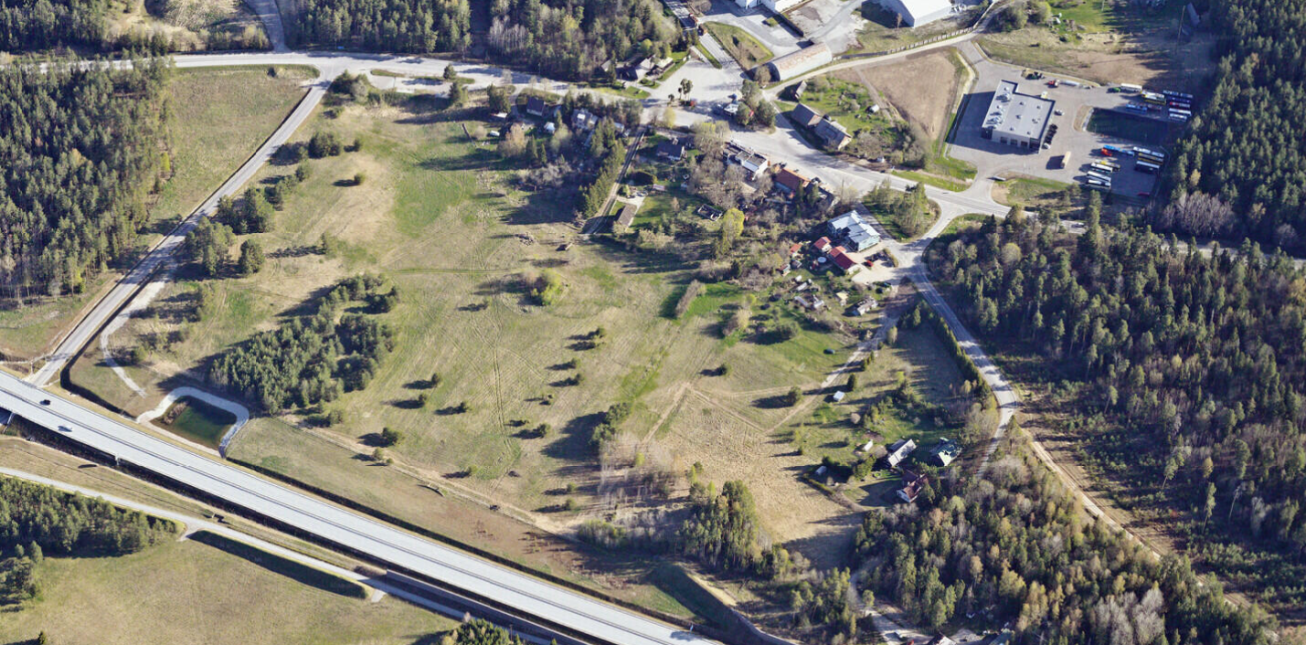Vaade planeeringualale lõunast, Maa-ameti fotoladu 2023

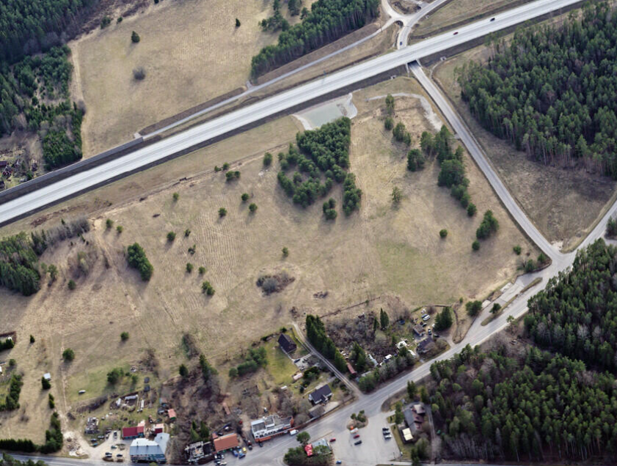Vaade planeeringualale põhjast, Maa-ameti fotoladu 2023

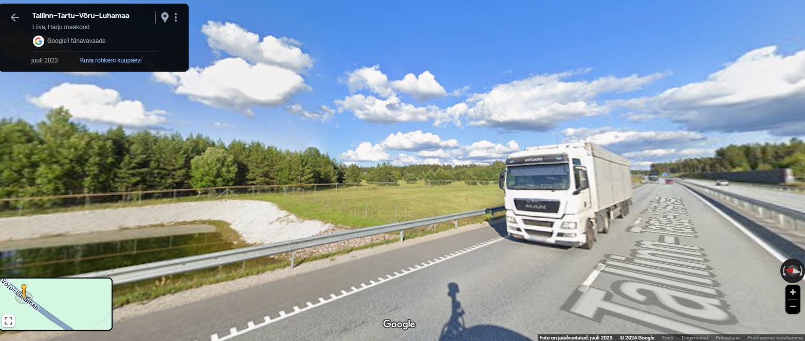

Vaade planeeringualale Tallinn-Tartu-Võru-Luhamaa teelt, Google Maps 2023